109年8月6日餐點
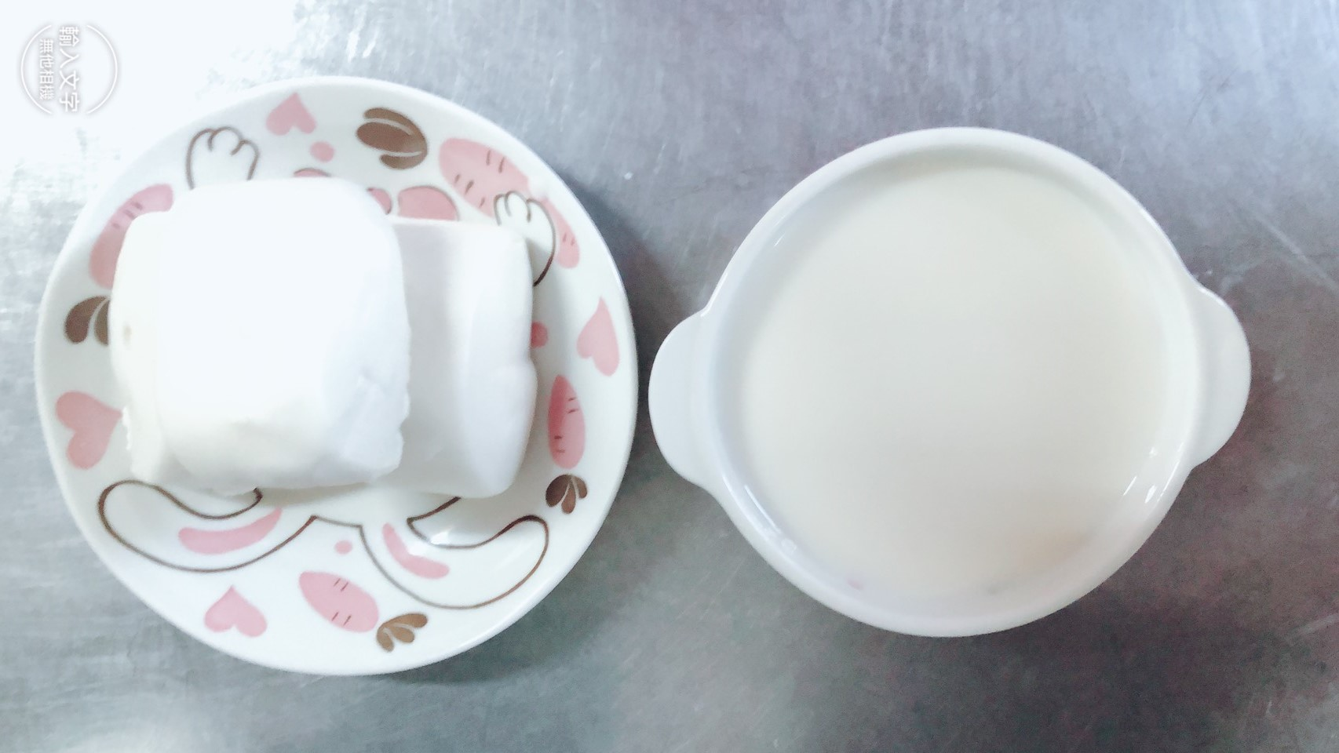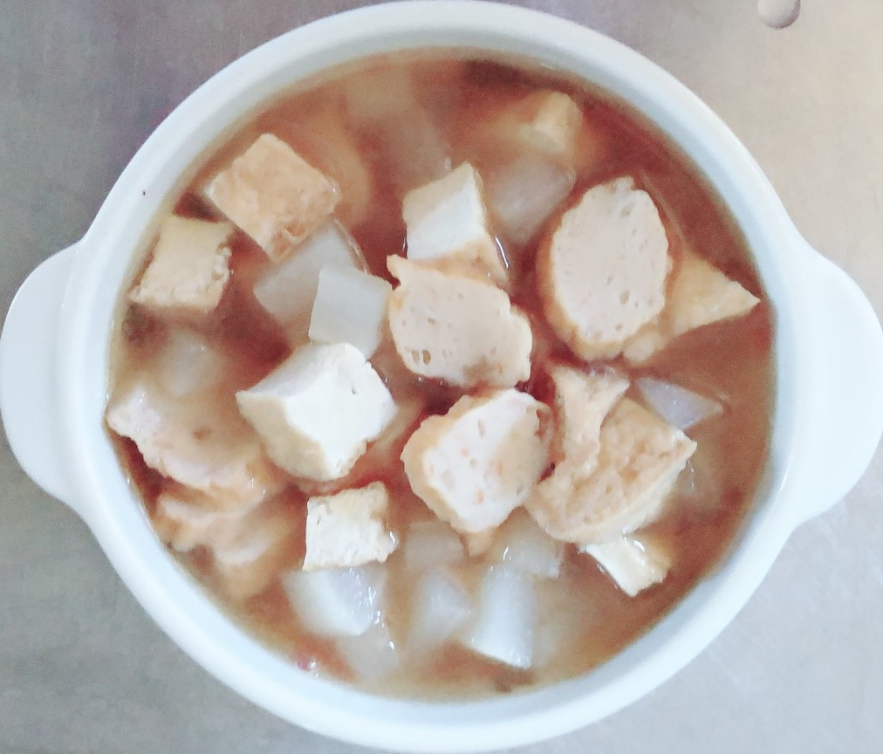
早餐(鮮奶饅頭、豆漿) 下午點心(關東煮)
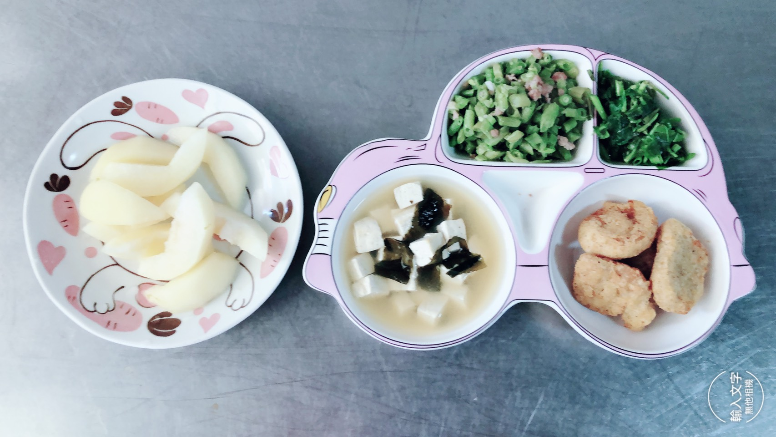
午餐(雞塊、長豆炒肉末、炒青菜、豆腐味增湯、水果)

